|  |  |  |
| --- | --- | --- |
|  |  |  |
| МИНОБРНАУКИ РОССИИ | | |
| Федеральное государственное бюджетное образовательное учреждение  высшего образования  **«МИРЭА – Российский технологический университет»**  **РТУ МИРЭА** | | |

Институт Информационных технологий

Кафедра Инструментального и прикладного программного обеспечения

**ПРАКТИЧЕСКАЯ РАБОТА №2**

по дисциплине «Проектирование клиент-сервисных систем»

**Студент группы** ИКБО-20-22 Шумахер М.Е.

_______________

(подпись студента)

**Руководитель практической работы** старший преподаватель Мельников Д.А.

_______________

(подпись руководителя)

Работа представлена «____»____________ 2025 г.

Допущен к работе «___» ____________ 2025 г.

Москва 2025

**Практическая работа № 2.**

**Цель**: зафиксировать, что именно делает система для акторов из ПР-1, и как эти действия связаны с качественными целями (NFR). Итоги ПР-2 станут основой для ПР-3 (домен/данные) и ПР-5 (контракты API).

**Ход работы**:

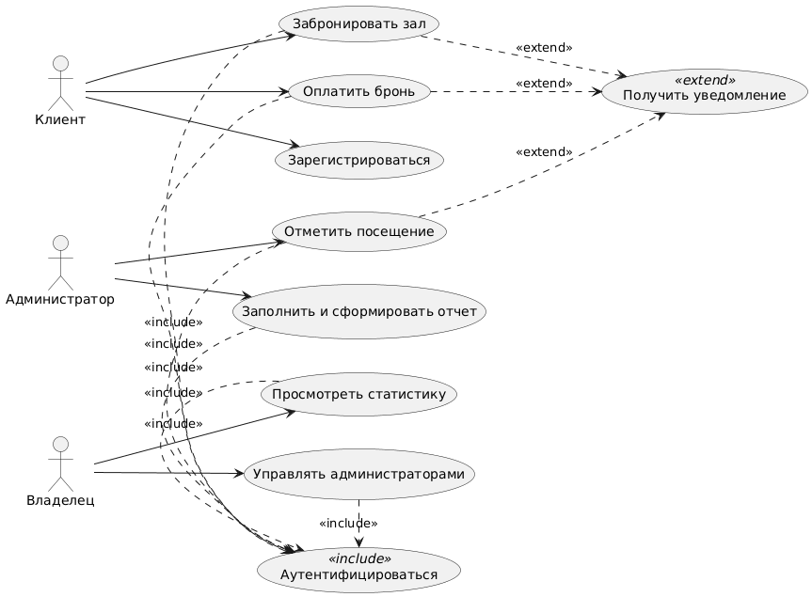

Рисунок 1 – Диаграмма UseCase

Акторы:

Клиент - основной пользователь системы.

* Администратор - сотрудник студии,
* Владелец - имеет расширенные права.

Связи:

* <<include>> Аутентификация требуется для большинства операций,
* <<extend>> Уведомления расширяют ключевые бизнес-сценарии.

**1. Спецификация прецедента: Забронировать зал**

Название: Забронировать зал

PrimaryActor: Клиент

Stakeholders/Interests:

* Владелец: Увеличение выручки, минимизация простоев залов.
* Администратор: Корректность данных брони для работы смены.
* ИБ: Шифрование PII данных клиента.
* Поддержка: Трассировка для диагностики проблем клиента.

**Предусловия:**

* Клиент аутентифицирован в системе (сессия активна),
* В системе создан и активирован как минимум один зал.

**Триггер:** Клиент нажимает кнопку «Забронировать» в интерфейсе выбранного зала.

**Основной поток:**

1. Система отображает форму бронирования с календарем доступных слотов для выбранного зала.
2. Клиент выбирает желаемую дату, временной интервал и опцию «С фотографом» (если требуется).
3. Система проверяет доступность выбранного слота и рассчитывает итоговую стоимость (с учетом услуги фотографа).
4. Система создает предварительную бронь с статусом PENDING_PAYMENT и уникальным idempotency_key.
5. Система перенаправляет клиента на экран оплаты.
6. Клиент подтверждает оплату.
7. Система получает от платежного шлюза подтверждение успешной оплаты (AUTHORIZED).
8. Система обновляет статус брони на CONFIRMED.
9. Система инициирует фоновую задачу на отправку уведомлений (email и Telegram) с подтверждением брони и деталями.
10. Система отображает клиенту экран успешного бронирования.

**Альтернативные потоки:**

A1. Клиент отказался от оплаты:

1. На шаге 6 Основного потока клиент закрывает окно оплаты.
2. Система сохраняет бронь с статусом CANCELLED и уведомляет клиента о неоплаченной брони.

**Исключения:**

E1. Слот недоступен:

1. На шаге 3 Основного потока система обнаруживает, что слот занят.
2. Система уведомляет клиента об ошибке "Время недоступно" и предлагает выбрать другой слот.

E2. Ошибка платежного шлюза:

1. На шаге 7 система не получает подтверждение оплаты в течение таймаута.
2. Система устанавливает статус брони PAYMENT_FAILED и уведомляет клиента об ошибке оплаты.

**Постусловия (успех):**

* Бронь создана со статусом CONFIRMED.
* Клиент получил уведомление с деталями брони.

**Постусловия (неуспех):**

* Бронь создана со статусом CANCELLED или PAYMENT_FAILED.
* Средства не списаны (либо возвращены).

**Бизнес-правила:**

* Минимальное время бронирования — 1 час.
* Максимальное время бронирования — 8 часов.
* Отмена брони возможна не менее чем за 24 часа до начала.

**NFR:**

* Latency: p95 времени ответа API ≤ 500 мс.
* Availability: ≥ 99.5% для сервиса бронирования.
* Reliability: Идемпотентность API (контроль по idempotency_key).
* Observability: 100% трассируемость запроса от UI до платежного шлюза.

**Данные/Артефакты:**

* Сущность Booking (Бронь)
* Сущность Hall (Зал)
* Сущность User (Пользователь)
* Платежный шлюз (внешняя интеграция)
* **Открытые вопросы:**
* Каков политика возврата средств при отмене брони?
* Можно ли забронировать зал менее чем за 2 часа до начала?

**2. Спецификация прецедента: Отметить посещение**

**Название**: Отметить посещение

**Primary Actor**: Администратор

**Stakeholders/Interests**:

* Владелец: Корректность финансовой отчетности.
* Администратор: Удобство и скорость работы во время смены.
* Бухгалтерия: Точность данных о принятых платежах.

**Предусловия:**

* Администратор аутентифицирован и имеет активную смену.
* Существует бронь со статусом CONFIRMED на текущую дату.

**Триггер:** Клиент прибыл в студию и администратор открывает детали брони в системе.

**Основной поток:**

1. Система отображает список актуальных броней на текущий день.
2. Администратор находит нужную бронь и переходит к деталям.
3. Система отображает детали брони и кнопки действий.
4. Администратор нажимает «Клиент прибыл» и выбирает способ оплаты (нал/безнал).
5. Система проверяет, что бронь актуальна и не отменена.
6. Система обновляет статус брони на COMPLETED и фиксирует факт оплаты.
7. Система регистрирует финансовую операцию в отчетности.

**Исключения**:

E1. Клиент не прибыл:

1. На шаге 4 администратор нажимает «Клиент не прибыл».
2. Система помечает бронь как NO_SHOW и уведомляет владельца (опционально).

**Постусловия (успех):**

* Бронь переведена в статус COMPLETED или NO_SHOW.
* В финансовом отчете зафиксирована операция (если была оплата).

**Бизнес-правила:**

* Оплата может быть принята наличными или картой.
* При оплате наличными администратор обязан внести сумму в систему.

**NFR:**

* Latency: p95 времени отклика UI ≤ 1000 мс.
* Reliability: Операция должна быть атомарной (изменение статуса + фиксация платежа).
* Observability: Все изменения статусов брони логируются с actor_id администратора.

**Данные/Артефакты:**

* Сущность Booking (Бронь)
* Сущность FinancialTransaction (Финансовая операция)
* Сущность ShiftReport (Отчет о смене)

**Открытые вопросы:**

* Нужно ли уведомлять клиента при отметке NO_SHOW?
* Можно ли изменить способ оплаты после подтверждения?

**3. Спецификация прецедента: Сформировать отчет по прибыли**

Название: Сформировать отчет по прибыли

Primary Actor: Владелец

Stakeholders/Interests:

* Владелец: Анализ финансовых показателей, принятие решений.
* Бухгалтерия**:** Получение данных для сверки.

**Предусловия:**

* Владелец аутентифицирован в системе.
* В системе есть завершенные брони с финансовыми операциями за запрашиваемый период.

**Триггер:** Владелец переходит в раздел «Аналитика» и выбирает опцию «Отчет по прибыли».

**Основной поток:**

1. Система запрашивает у владельца период формирования отчета (неделя/месяц/квартал/произвольный).
2. Владелец выбирает период и нажимает «Сформировать».
3. Система сверяет выбранный период (не превышает 1 год).
4. Система агрегирует данные по финансовым операциям за выбранный период.
5. Система высчитывает общую выручку, распределение по способам оплаты, динамику по дням.
6. Система визуализирует данные в виде графиков и таблиц.
7. Система предоставляет возможность экспорта в CSV.

**Исключения:**

E1. Нет данных за период:

1. На шаге 4 система не находит финансовых операций за выбранный период.
2. Система показывает сообщение "Нет данных" и пустые графики.

**Постусловия (успех):**

* Владелец получил отчет в визуальном и/или сыром (CSV) виде.

**Бизнес-правила:**

* Отчет включает только завершенные (COMPLETED) брони.

**NFR:**

* Latency: p95 времени формирования отчета ≤ 5000 мс.
* Availability: ≥ 98% для сервиса отчетности.
* Observability: Запросы на формирование отчетов логируются для аудита.

**Данные/Артефакты:**

* Сущность FinancialTransaction (Финансовая операция)
* Сущность Booking (Бронь)
* Агрегат ProfitReport (Отчет о прибыли)

**Открытые вопросы:**

* Нужна ли предварительная кеширование отчетов?
* Требуется ли тонкая настройка прав доступа к отчетам?

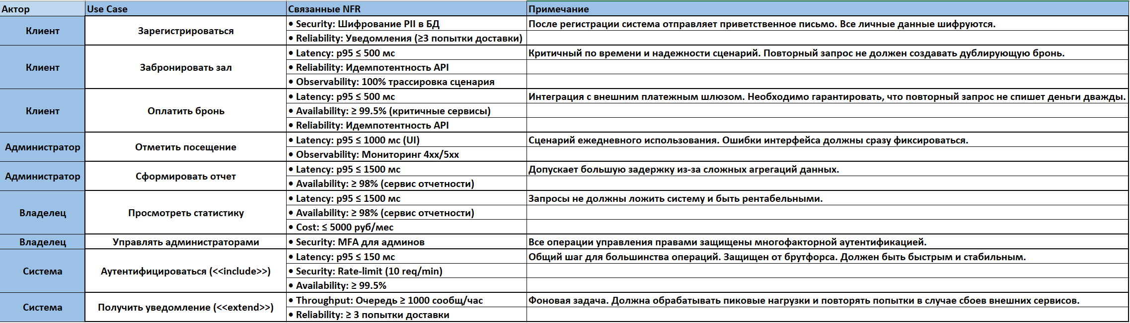

Рисунок 2 – Матрица трассировки

Матрица показывает, что нефункциональные требования не абстрактны, а привязаны к конкретным действиям пользователей и интеграциям системы.